# RELATÓRIO DE PLANEAMENTO

Software de gestão bibliotecária

Conteúdo

Introdução 3

Apresentação da planificação geral do projeto: 4

Plano de riscos 10

Matriz de responsabilidades: 14

**Índice**

**- Introdução**

**- Apresentação da planificação geral do projeto**

**- Plano de riscos**

**- Matriz de responsabilidades**

# Introdução

* Neste projeto iremos desenvolver um software com o a implementar numa biblioteca universitária que irá permitir à biblioteca ter um base de dados em que possa gerir os utilizadores, livros, revistas e alugueres. O nosso sistema irá numa primeira fase permitir ao utilizador efetuar inserções, alterações, eliminações e consulta de dados, numa segunda fase ira permitir também a visualização de varias informações estatísticas, saber a eventual disponibilidade de livros, saber o contacto do utilizador portador do aluguer e a consulta de listagem de livros em atraso. A aplicação deverá ser estruturada em menus permitindo assim uma utilização eficiente do software de gestão bibliotecária.

Os stakeholders deste projeto são representados pela equipa de desenvolvimento (Francisco Gonçalves, Duarte Campos, João Dinis e Diogo Nunes), pelo Gestor Sénior (Ricardo Malheiro) e pelo Cliente (Biblioteca Universitária).

# Apresentação da planificação geral do projeto:

Na nossa planificação geral do projeto começamos por declarar na forma de uma task e resource sheets as tarefas tal como a duração das mesmas, as milestones, os recursos atribuídos a cada tarefa e custos

Uma imagem com captura de ecrã

Descrição gerada com confiança muito alta

Uma imagem com computador, interior, portátil, parede

Descrição gerada com confiança muito alta

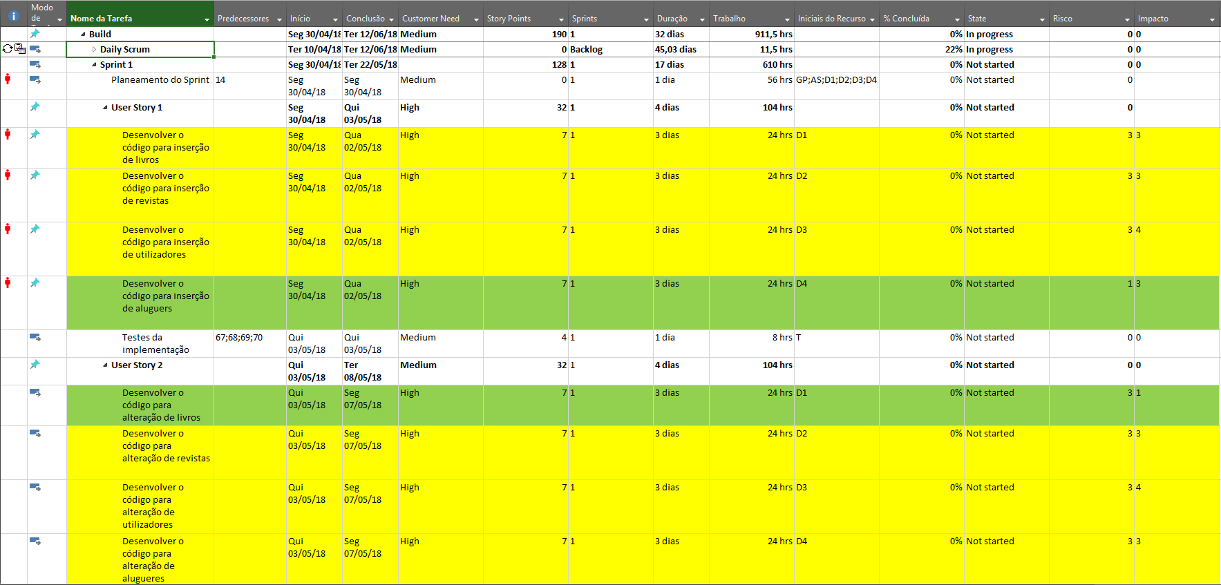

Uma imagem com parede

Descrição gerada com confiança muito alta

Uma imagem com interior, parede, portátil

Descrição gerada com confiança alta

Uma imagem com captura de ecrã, interior

Descrição gerada com confiança muito alta

# Plano de riscos

|  |  |  |  |  |  |
| --- | --- | --- | --- | --- | --- |
| 1 |  |  |  |  |  |
| 2 |  |  |  |  |  |
| 3 |  |  |  |  |  |
| 4 |  |  |  |  |  |
| 5 |  |  |  |  |  |
|  | 1 | 2 | 3 | 4 | 5 |

|  |  |  |  |  |  |  |  |
| --- | --- | --- | --- | --- | --- | --- | --- |
|  | Tarefa | Risco | Impacto | Estimativa | Técnica | Recurso | Ação |
| 1 | Desenvolver o código para inserção de livros | 3 | 3 | 24 hrs | Delphi | Francisco | Colocar outras pessoas na tarefa |
| 2 | Desenvolver o código para inserção de revistas | 3 | 3 | 24 hrs | Delphi | Duarte | Colocar outras pessoas na tarefa |
| 3 | Desenvolver o código para inserção de utilizadores | 3 | 4 | 24 hrs | Delphi | João | Colocar outras pessoas na tarefa |
| 4 | Desenvolver o código para inserção de aluguers | 1 | 3 | 24 hrs | Delphi | Diogo | Colocar outras pessoas na tarefa |
| 5 | Desenvolver o código para alteração de livros | 3 | 1 | 24 hrs | Delphi | Francisco | Colocar outras pessoas na tarefa |
| 6 | Desenvolver o código para alteração de revistas | 3 | 3 | 24 hrs | Delphi | Duarte | Colocar outras pessoas na tarefa |
| 7 | Desenvolver o código para alteração de utilizadores | 3 | 4 | 24 hrs | Delphi | João | Colocar outras pessoas na tarefa |
| 8 | Desenvolver o código para alteração de alugueres | 3 | 3 | 24 hrs | Delphi | Francisco | Colocar outras pessoas na tarefa |
| 9 | Desenvolver o código para remoção de livros | 3 | 3 | 32 hrs | Delphi | Francisco | Colocar outras pessoas na tarefa |
| 10 | Desenvolver o código para remoção de revistas | 3 | 3 | 32 hrs | Delphi | Duarte | Colocar outras pessoas na tarefa |
| 11 | Desenvolver o código para remoção de utilizadores | 3 | 4 | 32 hrs | Delphi | João | Colocar outras pessoas na tarefa |
| 12 | Desenvolver o código para remoção de aluguers | 3 | 4 | 32 hrs | Delphi | Diogo | Colocar outras pessoas na tarefa |
| 13 | Desenvolver o código para estatísticas do sistema | 5 | 5 | 48 hrs | Delphi | Francisco, Duarte | Colocar outras pessoas na tarefa |
| 14 | Desenvolver o código para verificar a disponibilidade dos livros | 4 | 3 | 8 hrs | Delphi | João | Colocar outras pessoas na tarefa |
| 15 | Desenvolver o código para verificar a disponibilidade de revistas | 4 | 3 | 8 hrs | Delphi | Diogo | Colocar outras pessoas na tarefa |
| 16 | Desenvolver o código que mostre o contacto dos portadores de aluguer | 4 | 5 | 16 hrs | Delphi | Duarte. Diogo | Colocar outras pessoas na tarefa |
| 17 | Desenvolver o código que mostre os livros em atraso | 4 | 5 | 16 hrs | Delphi | Duarte. Diogo | Colocar outras pessoas na tarefa |
| 18 | Desenvolver o código que mostre as revistas em atraso | 4 | 5 | 16 hrs | Delphi | Francisco, João | Colocar outras pessoas na tarefa |

# Matriz de responsabilidades:

Uma imagem com captura de ecrã

Descrição gerada com confiança muito alta

